

心燈如海照願心 靈鷲山蘭陽講堂萬佛燈會同慶佛誕

【中央社訊息服務】一燈一佛結善緣，萬燈齊明照人間。靈鷲山蘭陽講堂5月15日至17日啟建第19屆萬佛燈會溫暖點亮宜蘭！首日中午12點啟動萬佛燈為佛祝壽，淨心浴佛同慶佛誕，一萬尊佛、一萬盞燈齊聚壇城，萬燈如海光明遍照；晚間人人手捧燈火，在燈海與佛號聲中繞萬佛印心，法喜滿盈。3天2夜的殊勝心靈饗宴，萬燈之中透過供燈、繞佛、浴佛看見人間的希望，為世界祈福，為生命增光。

2007年起，蘭陽講堂秉持「一佛出世萬佛禮讚，供一盞燈結萬佛緣」理念，每年佛誕日期間啟建萬佛燈會，邀請大眾以燈供佛、以願入心。靈鷲山開山住持心道法師說，佛弟子能有修行時間，是人世間最有福報的人。這場宗教盛典開啟與佛相應、與自心對話的深度修行體驗，讓大眾在光中安定身心，在願中與佛同行。

萬佛名牆現法藏 燈海中遇見相應的佛
15日上午9點半灑淨後，眾人共修〈大悲咒〉與《寶篋印陀羅尼經》，齊心稱念佛號，聲聲入心莊嚴寧靜。啟燈儀式12點展開，為萬佛燈會活動揭開序幕，萬燈齊明剎那是動人的畫面，如同繁星落地，歡迎萬佛光臨，溫柔照耀人間，不只是視覺的震撼，更是內在的觸動，更讓人深刻感受「千年暗室，一燈即明」的法義。

講堂入口處設有佛陀八相成道圖，並特別增設浴佛壇城，邀請信眾以香湯淨心灌沐佛身，洗滌自身塵垢，清淨身語意。棚頂高懸〈大悲咒〉旗，主壇城設置卍字燈巧思獨具，映襯地面紅毯與兩側排列整齊的萬佛燈架；長達50公尺的萬佛名牆，依照《佛說佛名經》羅列10513尊佛名，在萬佛燈海中，為每盞燈安奉1尊佛名，信眾虔誠稱念佛名、點燈供養，尋找與自己相應的佛。

萬佛燈光映照願力 照亮親恩浩瀚
透過一盞燈，照見初心；透過一念願，匯聚善的力量。15、16日晚間7點30分舉行的殊勝繞萬佛儀式，是每年燈會的重頭戲。當酥油燈香氤氳，萬佛壇城佛光閃耀之際，眾人手捧燈光，同聲唱誦佛號，以虔敬的腳步緩緩繞佛，祈求身心安樂、法喜滿盈。

16日上午10點舉行萬佛獻供儀式，邀請慈心華德福學校創辦人張純淑校長、全國家長團體聯盟創會理事長蕭慧英、羅東西區扶輪社前會長耿芬、王公廟基金會董事長陳明華、四結村長李育堅、中興村長吳正騫、二結村長陳長泉、蘇澳聖湖里長陳順平、蘇澳鎮民代表張美皇等人供燈，祈願萬佛慈悲護佑台灣、風調雨順、四時無災。

燈會同時結合公益發放1000斤愛心米與物資，給宜蘭縣市有需要的家庭，以實際行動點亮弱勢家庭的希望之光，讓光成為力量，讓願成為方向，以愛啟動善的循環，共創利他的有愛人間。另外，現場設置孝親燈、財神燈與智慧燈為親人祈福行孝，點亮一盞盞報恩燈，將對父母的愛與感恩，化為佛前的光明供養，讓孝心轉化為具體行動。

靈性生態與萬佛光明交織 共創地球永續
靈鷲山開山住持心道法師指出，人類違反地球的倫理與生態靈性，要從尊重、博愛與包容中實踐靈性生態，與地球共好同行！今年燈會將靈性生態的理念融入生活美學，現場佈置得非常「靈性生態」，並邀請宜蘭蘭花協會理事長黃榮圳到場教導創意蘭花上板DIY，增添自然與人文交融的風景，讓參與者親手體驗植物的生命力，理解靈性與生態的緊密連結，從內心深處培養對萬物的尊重與愛護。

靈鷲山護法會東區執行長林素芬表示，點一盞燈是祝福，讓生活有光，多一點溫度，萬佛燈會是凝聚眾人善念、點亮希望的年度盛事，感恩師兄姐圓滿《普門品》1000部、〈大悲咒〉50000遍齊心護念燈會，大眾齊聚吉祥時光，用一盞燈表達對生命的感恩與祝福，這是不可思議的增上善緣，祈願人人受到佛菩薩的護佑，活出清淨喜悅的生命。

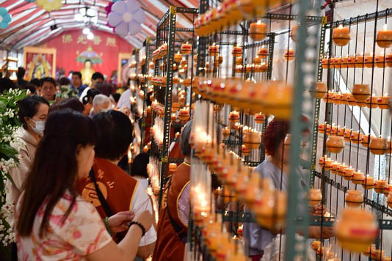
靈鷲山蘭陽講堂5月15日至17日啟建第19屆萬佛燈會溫暖點亮宜蘭！（靈鷲山佛教教團提供）
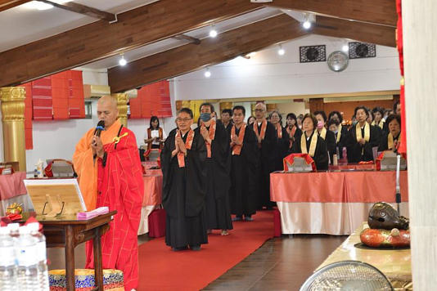
靈鷲山寂光寺監院大良法師灑淨後，領眾共修〈大悲咒〉與《寶篋印陀羅尼經》，齊心稱念佛號。（靈鷲山佛教教團提供）
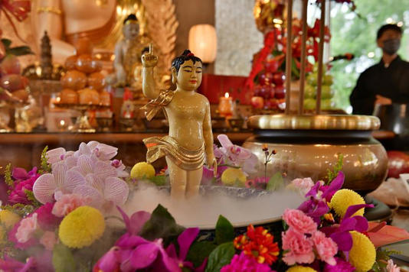
燈會現場設置浴佛壇城，邀請信眾以香湯淨心灌沐佛身，清淨身語意。（靈鷲山佛教教團提供）
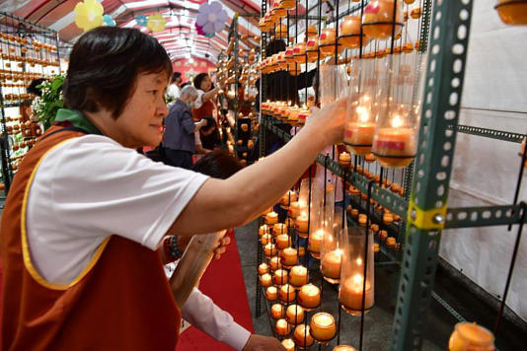
點亮萬佛燈，祈求身心安樂、法喜滿盈。（靈鷲山佛教教團提供）
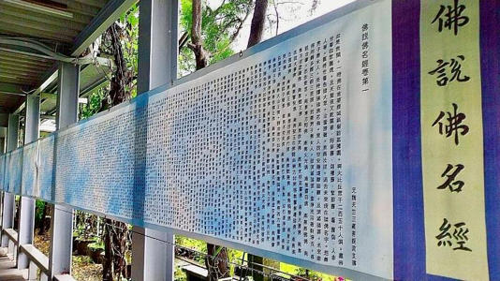
長達50公尺的萬佛名牆，依照《佛說佛名經》羅列10513尊佛名。（靈鷲山佛教教團提供）

https://www.msn.com/zh-tw/news/other/%E5%BF%83%E7%87%88%E5%A6%82%E6%B5%B7%E7%85%A7%E9%A1%98%E5%BF%83-%E9%9D%88%E9%B7%B2%E5%B1%B1%E8%98%AD%E9%99%BD%E8%AC%9B%E5%A0%82%E8%90%AC%E4%BD%9B%E7%87%88%E6%9C%83%E5%90%8C%E6%85%B6%E4%BD%9B%E8%AA%95/ar-AA23ggDK?apiversion=v2&domshim=1&noservercache=1&noservertelemetry=1&batchservertelemetry=1&renderwebcomponents=1&wcseo=1

